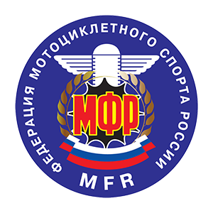

ЗАЯВЛЕНИЕ

Прошу зарегистрировать в МФР принадлежащий мне спортивный мотоцикл для тренировок и участия в соревнованиях на специальных закрытых спортивных трассах и выдать технический паспорт спортивного мотоцикла, установленной в МФР формы.
Добросовестность и законность приобретения мною данного спортивного мотоцикла, или узлов и деталей для его построения в спортивных целях собственными силами в соответствии с Правилами соревнований МФР, подтверждаю.

Сведения о спортивном мотоцикле:

Марка и модель:
Год изготовления:
Идентификационный № (VIN):
Двигатель №:
Цвет:
Спортивная дисциплина:

Сведения о владельце спортивного мотоцикла:

Фамилия (русский/английский вариант):
Имя (русский/английский вариант):
Отчество:
Дата рождения:
Адрес регистрации:
Телефон для связи:
Срок действия
технического паспорта спортивного мотоцикла – один год / два года
ненужное зачеркнуть

Дата: подпись Ф.И.О.

